11 интересных фактов про клещей и правила профилактики.

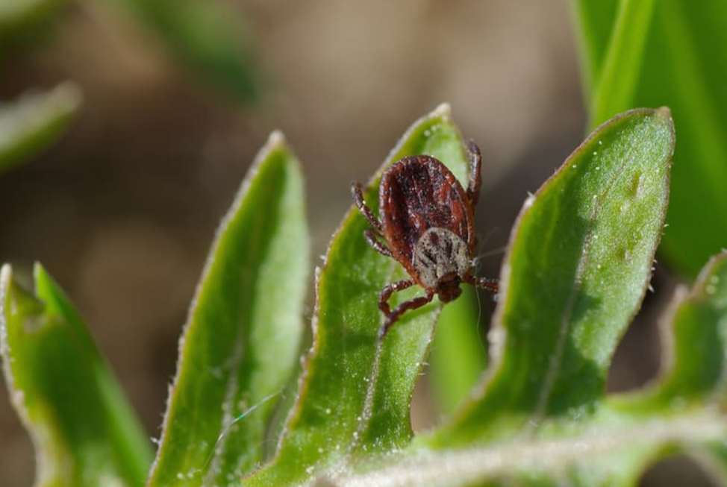
Про то, что клещи способны передавать человеку опасные инфекционные заболевания, известно всем. Но есть и другие факты про этих членистоногих, которые позволят узнать их лучше.
- Клещи не кусают, они присасываются, чтобы подкрепиться кровью жертвы. Кстати, в выборе объекта для нападения у клещей особых предпочтений нет. Они просто терпеливо ожидают того, кто волей случая пройдет рядом. Чаще всего их жертвами становятся лесные обитатели: животные или птицы. Но если в местах «охоты» клещей оказался человек, то клещ может выбрать и его. Хотя все-таки человек для клеща – жертва случайная.
- У многих иксодовых клещей нет глаз, есть лишь светочувствительные клетки. Клещи ориентируются в пространстве с помощью осязания и обоняния. Для этого они используют так называемый орган Галлера, который находится на передних лапках и представляет собой углубление с чувствительными волосками. Орган Галлера улавливает запах, температуру, влагу, вибрацию приближающегося объекта на расстоянии в несколько метров. Есть у него и другая функция – помогать в поиске партнеров для спаривания, воспринимая феромоны.
- Клещи не падают с деревьев, не прыгают и тем более не летают. Они вообще не поднимаются выше одного метра от земли. Клещи залезают на траву или невысокий кустарник и замирают, вытянув передние лапки-присоски навстречу возможному объекту «охоты». При приближении жертвы они цепляются за шерсть (или одежду) и начинают перемещаться вверх в поисках удобного места для присасывания. Кстати, передвигаются они довольно быстро, преодолевая расстояние от ног до головы взрослого человека за 15–20 минут.
- Непосредственно сам момент присасывания клеща почувствовать довольно трудно – начиная свою «операцию», клещ хелицерами (острыми подвижными «ножичками» в ротовом аппарате) прорезает кожу и со слюной выделяет обезболивающий компонент, своего рода местный анестетик. Поэтому кровосос нередко обнаруживается на теле уже после того, как начал пить кровь и увеличиваться в размерах. Присосавшийся клещ «работает» как насос: в минуту он делает от 2 до 60 всасываний, строго разделенных впрыскиванием слюны.
- Сам факт присасывания клеща еще не означает обязательное заражение какой-либо болезнью. Опасность несут клещи, зараженные возбудителями различных инфекций. В зависимости от региона и времени года таких переносчиков может быть от 10 до 50% всей популяции клещей. Причем в одном и том же регионе в разные годы эти цифры могут различаться.
- Самки клещей питаются кровью дольше самцов (несколько дней). Благодаря эластичной оболочке – кутикуле – их размер значительно увеличивается, а при полном насыщении вес самки может превышать исходный в 80–100 раз. Самцы в отличие от самок обычно пьют кровь недолго, всего несколько часов, их размер практически не меняется, и они сами отпадают через непродолжительное время. В этом и коварство присосавшегося и быстро отпавшего самца – он может передать инфекцию, а сам факт его «нападения» остается незамеченным.
- Самкам кровь необходима не только для питания, но и для откладывания яиц. Их количество напрямую зависит от объема выпитой крови – у разных видов иксодовых клещей в одной кладке может быть 1500–2000 яиц. По «плодовитости» иксодовые клещи уверенно занимают первое место среди кровососущих членистоногих.
- Клещи очень выносливы, терпеливы и живучи. В ожидании подходящей жертвы они способны прожить без пищи до 2 лет. Но, к нашему счастью, большинство клещей в течение жизни своего хозяина-пропитателя не находят и погибают.
- По числу инфекционных болезней, которые клещи могут передать человеку, они занимают второе место среди членистоногих – сразу после комаров. Кроме того, единственный присосавшийся клещ одновременно способен передать человеку несколько возбудителей, вызывая смешанные инфекции (микст-инфекции), для которых характерно более тяжелое течение.
- Клещевой вирусный энцефалит – самая опасная «клещевая» инфекция, нередко приводящая к смерти и инвалидности. Но одновременно от КВЭ есть надежная защита – вакцинация. Территории, на которых регистрируется распространенность вируса клещевого энцефалита, называются эндемичными, с их списком можно ознакомиться на сайте Роспотребнадзора.
- Иксодовый клещевой боррелиоз (болезнь Лайма) – самая распространенная «клещевая» инфекция в Европейской России и во всем Северном полушарии. Также иксодовые клещи переносят возбудителей анаплазмоза, эрлихиоза, риккетсиозов группы клещевых пятнистых лихорадок, крымской геморрагической лихорадки и других инфекций. И от этих инфекций прививок не существует. Поэтому основной принцип защиты от них – предотвращение «нападения» клеща.
Защита при посещении мест с высокой вероятностью нежелательной встречи с клещами:
- Одежда – закрытая, светлая (чтобы легче заметить клеща), длинные рукава, плотные манжеты; заправленные в носки брюки; головной убор.
- Репелленты – «отпугивающие» средства – наносятся на кожу, эффективность против клещей недостаточна (лучше использовать против летающих кровососущих насекомых). Акарициды – «убивающие» средства, эффективные против клещей, – наносятся только на одежду согласно инструкции.
- Правила поведения: нельзя сидеть и лежать на траве, собирать и приносить домой полевые цветы. После возвращения из «опасных мест» важно провести осмотр себя, своих спутников и домашних питомцев.
Если клещ присосался:
- Быстрое и аккуратное удаление – с помощью подручных средств или специальных приспособлений (клещеверт). При сомнении в собственных силах обратитесь в медицинское учреждение (травмпункт).
- Нельзя клеща поджигать, мазать маслом, одеколоном, керосином и прочими едкими жидкостями.
- Быстрая транспортировка снятого клеща в специализированную лабораторию с целью проведения его комплексного исследования на главные «клещевые» инфекции.
- При обнаружении в клеще возбудителя / возбудителей инфекции – медикаментозная профилактика по назначению врача-инфекциониста в зависимости от выявленного патогена. Чем быстрее проведена медикаментозная профилактика, тем меньше вероятность развития заболевания

